自然堂开学季神广告《下一站，新生》
广 告 主：伽蓝集团
所属行业：美妆护肤
执行时间：2020.09.21-09.27
参选类别：视频内容营销类
营销背景
不断延长的寒假、一再推迟的开学、更改时间的高考、紧锣密鼓的防疫……2020是一个注定不一样的开学季，无数学子历经12年的汗水和努力终于来到梦想彼岸，当他们迎来高校入学的高光时刻，周遭却是冰冷的口罩，疏远的距离……
自然堂敏锐地洞察到在今年特殊的时代背景下，这一届学子的迷茫、失落和不易，想要用最温暖的方式向每一位新生传递赞美和祝福，陪伴他们踏上追梦的第一步，从而建立深入人心的品牌好感。
营销目标
借助品牌战役打破疫情冲击下的市场阻力，逆势向上，蓄水Z世代。
策略与创意
核心创意
经过12年的应试教育，终于来到梦想彼岸的18岁少年，满脸都写着骄傲、理想的大学就在眼前，人生新的篇章已经开启，没有谁比他们更值得被祝福、赞扬和认同！
在大学开学日这天, 在高校附近的地铁站，重新录制到站语音。 这是自然堂对新生的欢迎,也是对他们青春的赞美。 通过地铁报站语音,也让青春的声音能感染更多人。
2020年，全国有近千万大学新生。或许赞美的声音无法让每一个人都听见。 但自然堂在这里为每一位新生送上祝福和赞美 去追梦吧,梦想永远在下一站等你。
传播策略及实施
在传播策略上，以新浪微博为曝光及舆论主阵地，以B站作为触达Z时代的平台传播阵地，以朋友圈广告为精准触达。整个传播链路经由曝光到圈粉，种草到转换的层层递进，实现千人千面精准触达和数据流转，提升营销效能。

执行过程/媒体表现
影片内容：
以入学新生的“逐梦”故事，创作了青春影片《下一站，新生》。影片开篇做了三个大学新生的人物登场，他们对各自的新生活充满了大大的期待和小小的忧虑。在大学开学日的报道途中，随着他们回顾自己考学路的短暂回忆，情感线慢慢爬升。影片的高潮则是用温暖的地铁语音播报打破了人群的隔阂，让他们唤起青春记忆，共同为值得骄傲的大学新生喝彩。影片结尾用客观镜头拔高洞察，带出自然堂对这些大学新生本来就很美的肯定，在送出祝福的同时，带给他们自信，完成他们每个人的人物弧光。
传播：
1、以新浪微博为曝光及舆论主阵地
A）官宣链接：https://weibo.com/1863495000/JlDJzyowu?type=comment
影片人物海报陆续出街，进一步话题发酵。
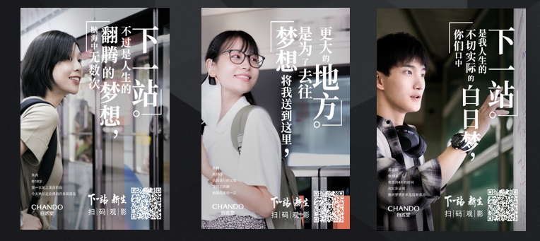
B）微博热搜话题
上榜当日，热搜热度近千万。
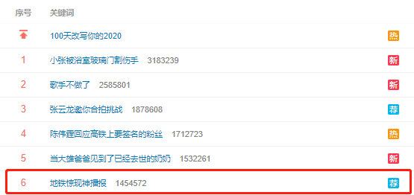
C）微博主好评如潮
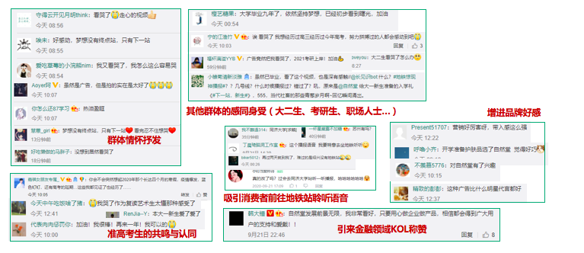
2、以B站作为触达Z时代的平台传播阵地
影片引发广泛的共鸣与讨论弹幕区粉丝纷纷贡献自传体青春长篇，真正触达Z世代群体心智。
链接：https://b23.tv/3M9ASm
3、以朋友圈广告为精准触达
投放朋友圈广告，通过视频故事引发共鸣的同时，推出新生礼包，吸引目标人群踊跃兑换。
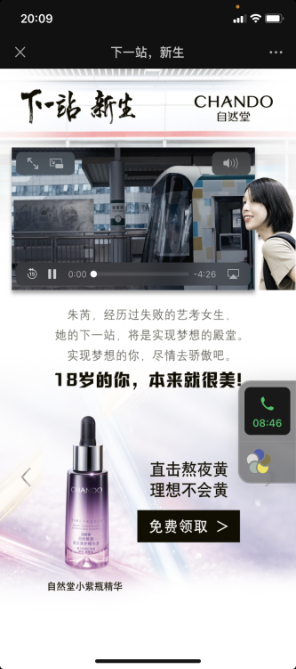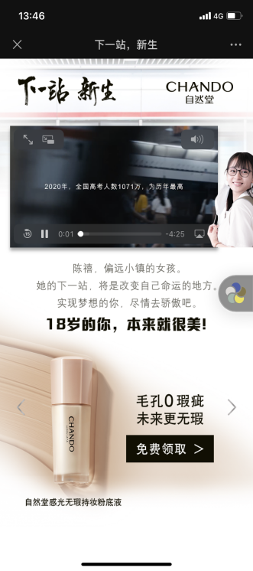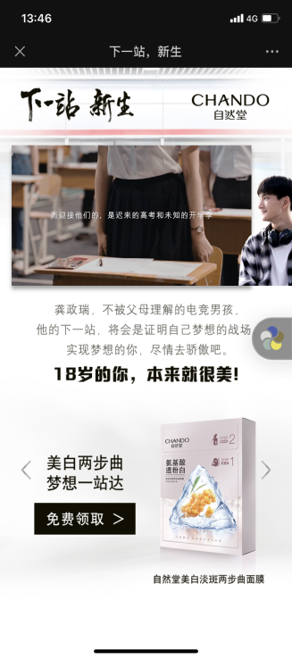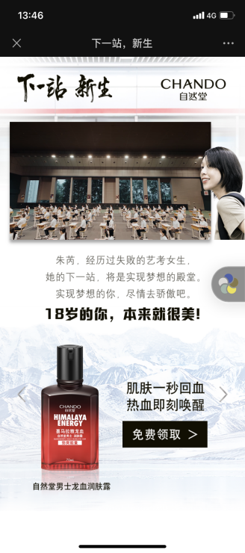
4、主流媒体深度报道
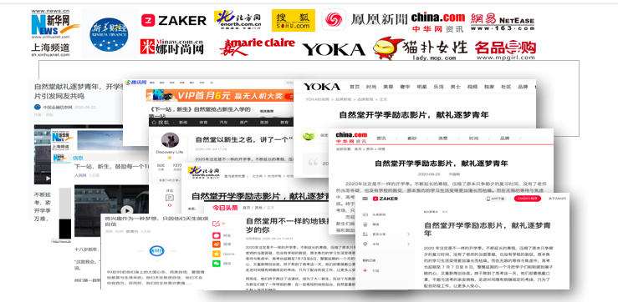
营销效果与市场反馈
影片一经发布，就立即在互联网平台激起广泛的共鸣与讨论。
活动传播周期7天，全网总曝光量破4亿，视频阅读数超1.7亿。
同时，在产品方面，自然堂精准定位入学人群推出了新生礼包，通过后台大数据工具精准触达TA，实现千人千面投放，8.7万+人踊跃申领，最终有效促进产品转化。
【霸榜热搜】微博话题总阅读量破3亿，话题总讨论量近40万，霸榜热搜。
【圈粉Z世代，收获口碑】影片播放量是B站自媒体历史播放最高的投稿视频。影片弹幕区粉丝纷纷贡献不限于字数的青春长篇，分享珍贵的高考经历，真正触达Z世代群体心智。
【主流媒体深度报道】媒体深度报道及转载共108篇，人民网、新华网倾力传递品牌精神，门户网站、美垂网站也纷纷为品牌发声。

